Declaração de Responsabilidade

INTENSIDADE DE ESFORÇO EM JOGOS OFICIAIS E SIMULADOS DE FUTSAL FEMININO DE ELITE

- Certifico que participei suficientemente do trabalho para tornar pública minha responsabilidade pelo seu conteúdo.
- Certifico que o manuscrito representa um trabalho original e que nem este manuscrito, em parte ou na íntegra, nem outro trabalho com conteúdo substancialmente similar, de minha autoria, foi publicado ou está sendo considerado para publicação em outra revista, quer seja no formato impresso ou no eletrônico, exceto o descrito em anexo.
- Atesto que, se solicitado, fornecerei ou cooperarei totalmente na obtenção e fornecimento de dados sobre os quais o manuscrito está baseado, para exame dos editores.
- No caso de manuscritos com mais de seis autores a declaração deve especificar o nível de participação de cada autor. Conforme abaixo exemplificado.

1. Certifico que (1) Contribui substancialmente para a concepção e planejamento ou análise e interpretação dos dados; (2) Contribui significativamente na elaboração do rascunho ou na revisão crítica do conteúdo; e 3) Participei da aprovação da versão final do manuscrito.
Lorival José Carminatti
Francimara Budal Arins | 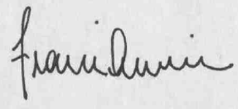
Juliano Fernandes da Silva | 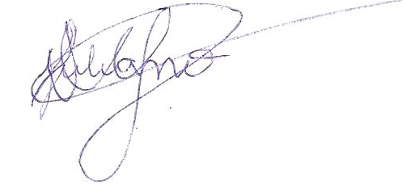
Priscila C. dos Santos
Carlos Eduardo M. da Silva
Luiz Guilherme Antonaci Guglielmo
Florianópolis, 25 de agosto de 2014.

